- Chỗ thanh toán sản phẩm còn lỗi nhiều
- Chọn hình thức lấy hàng nhanh ( tại 1 chi nhánh nào đó) nhưng khi bấm thanh toán lại hiện hình thức giao tận nhà
- Chọn giao tận nơi, chưa ràng buộc dữ liệu nhập số bậy bạ vẫn bấm thanh toán được
- Thêm hình thức thanh toán qr – hoặc tiền mặt rồi mới hiện thông báo thanh toán thành công
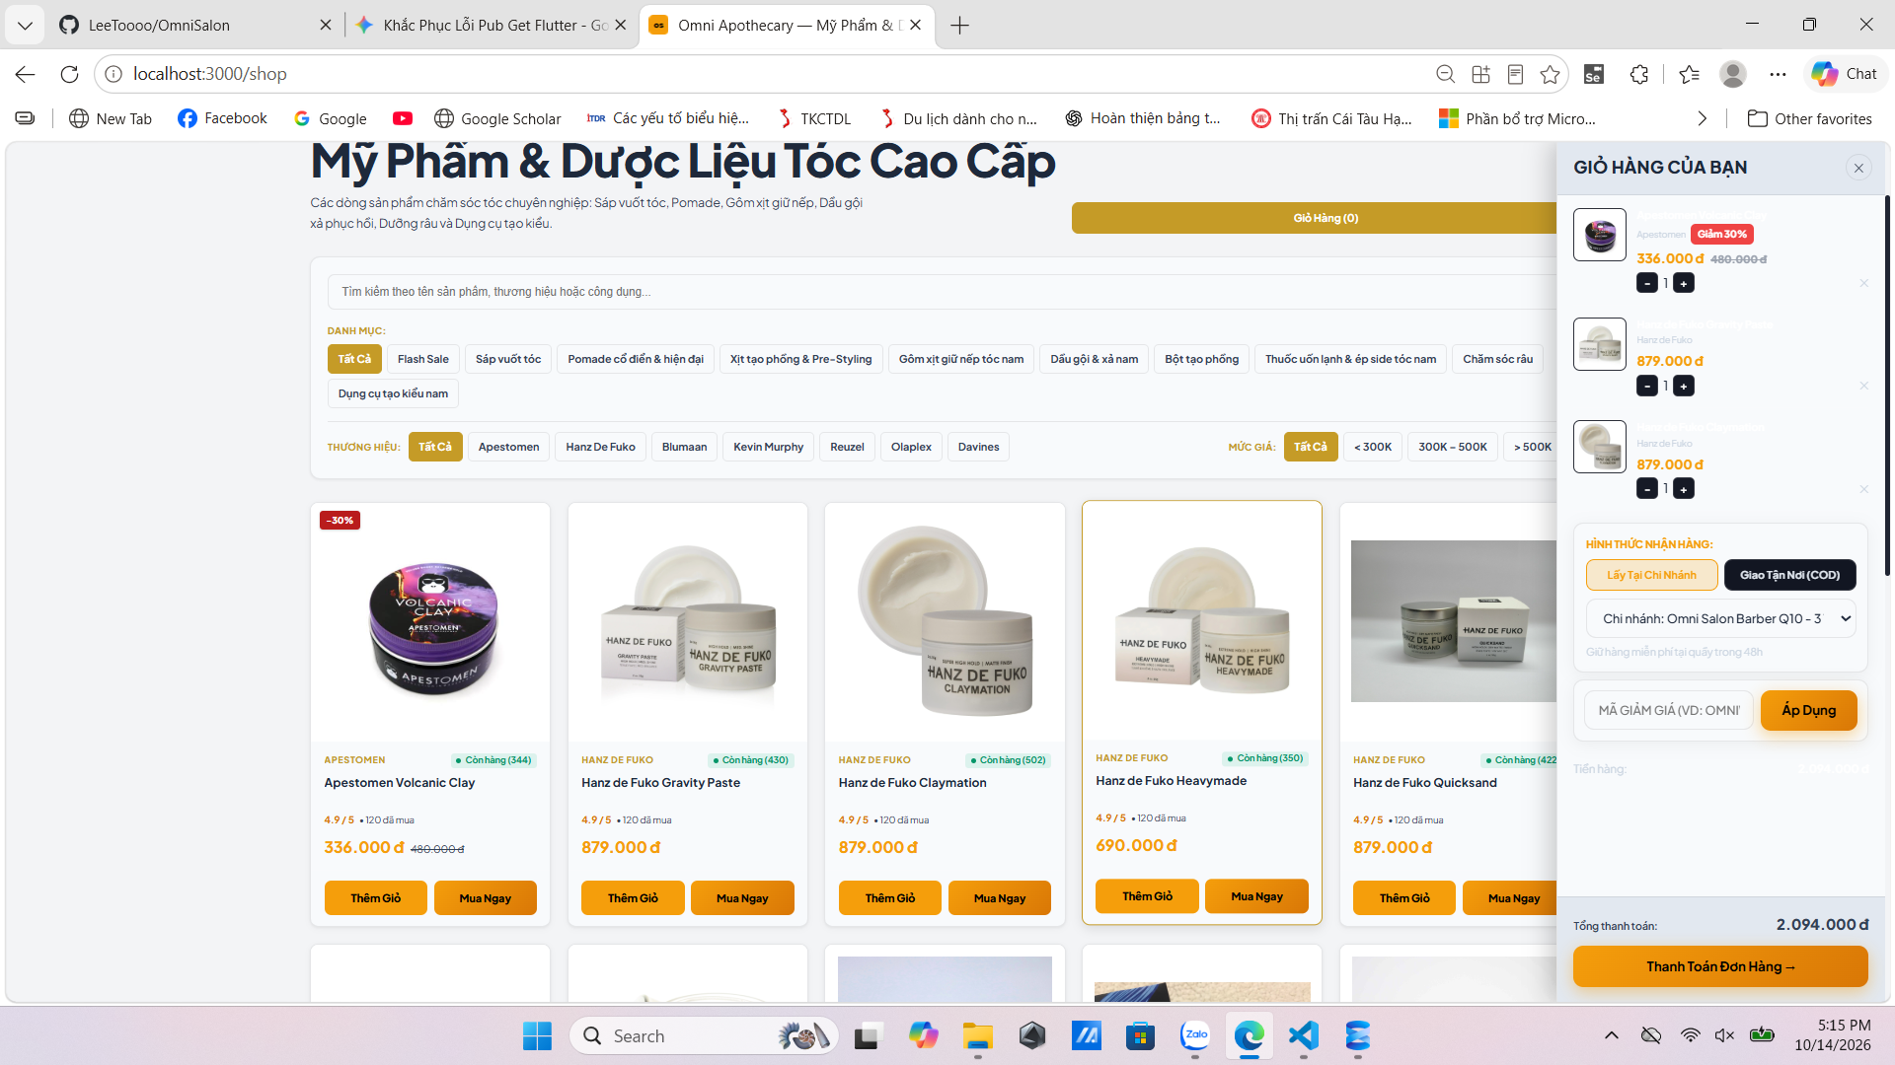
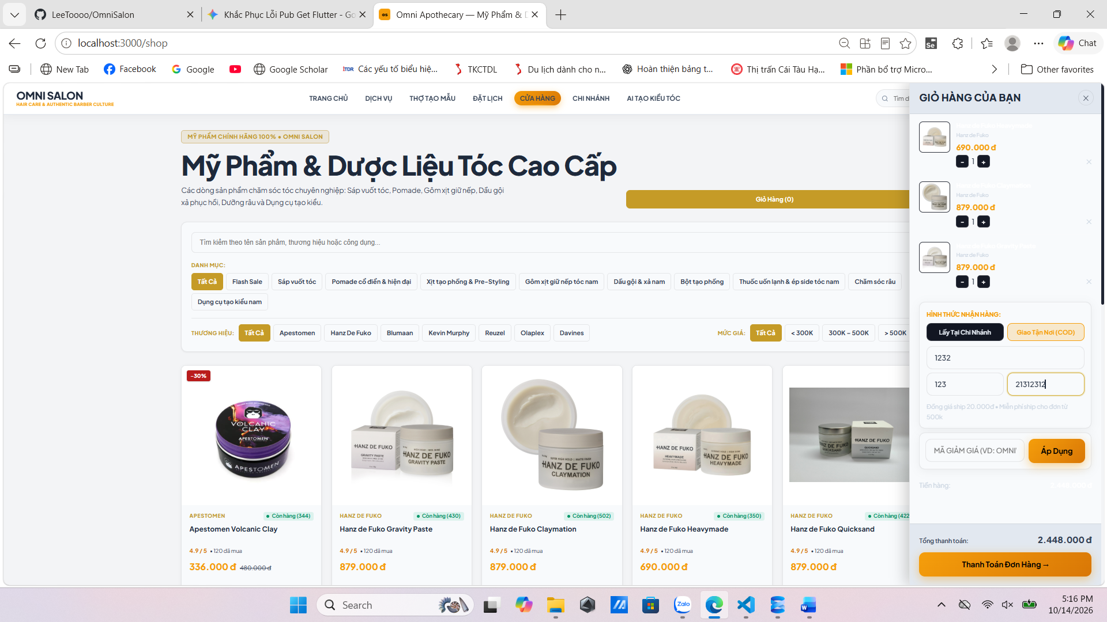
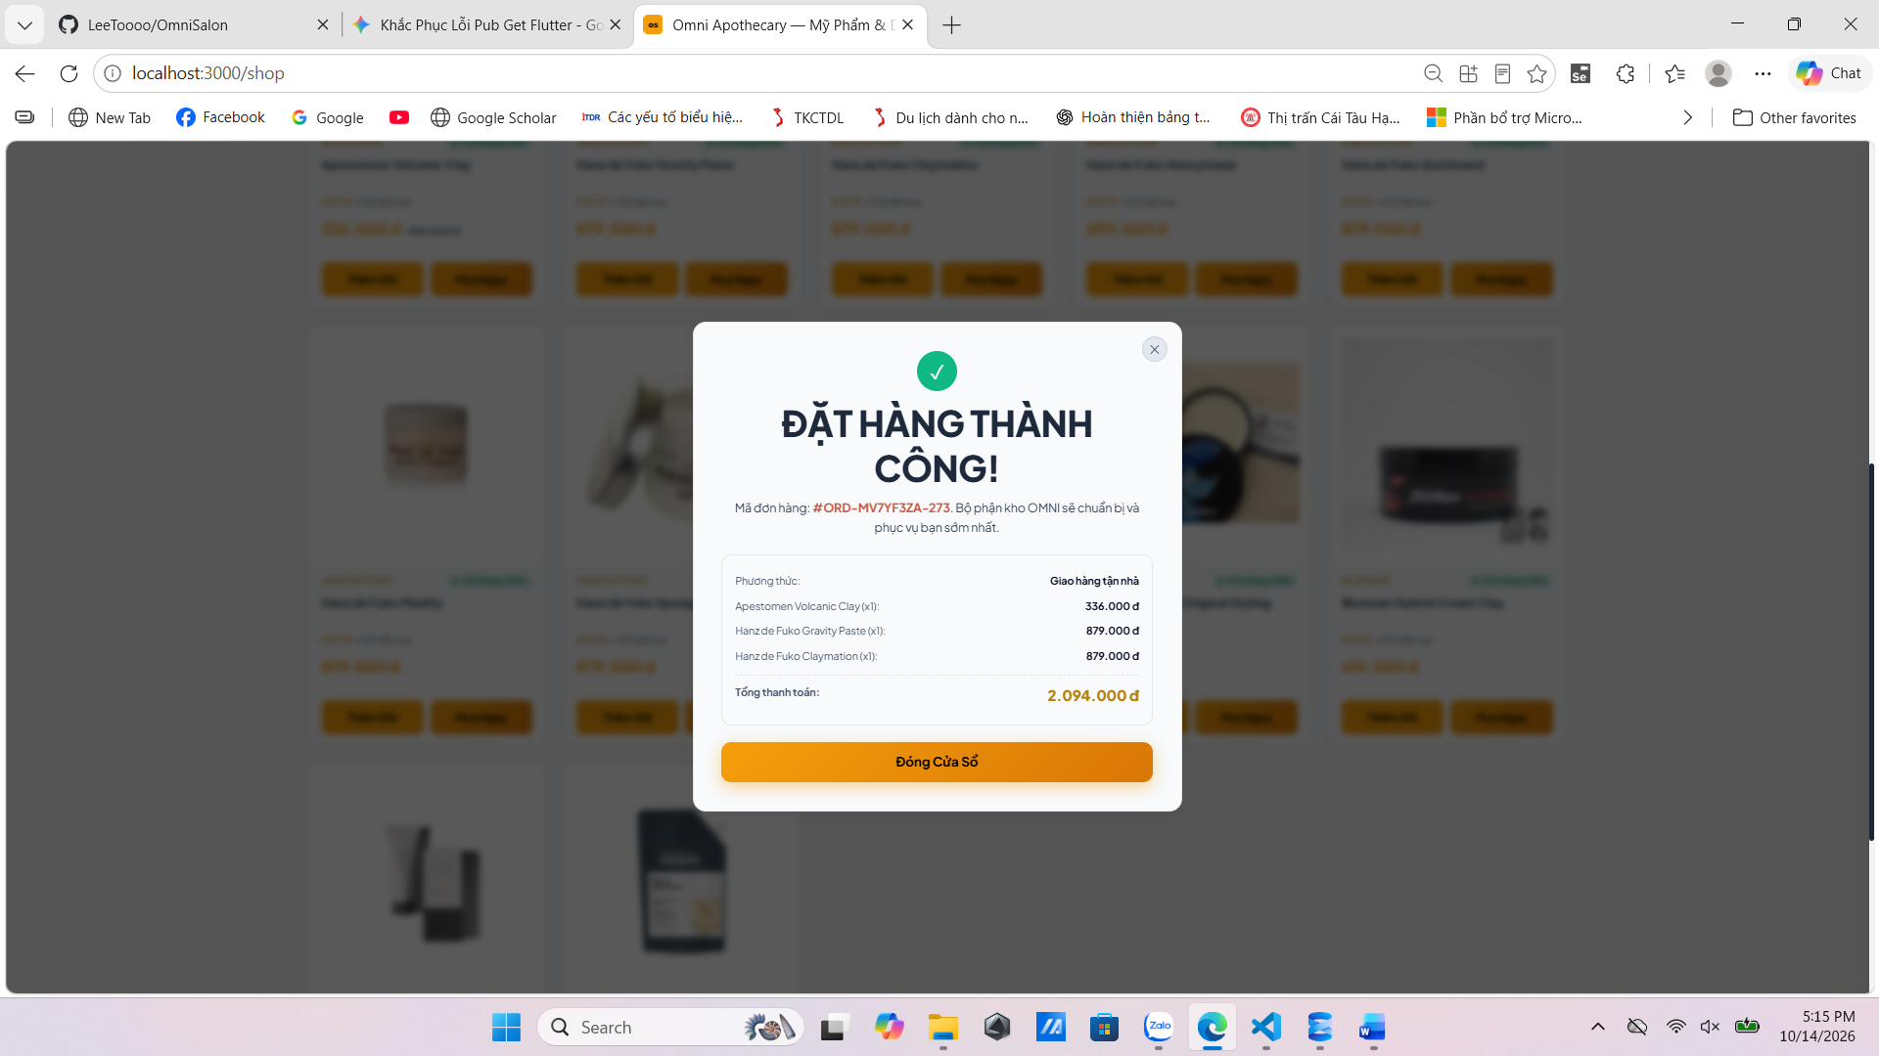

CÂN NHẮC LẠI CHỖ BẮT BUỘC PHẢI ĐĂNG NHẬP TÀI KHOẢN THÌ MỚI CHO ĐẶT LỊCH VÀ MUA HÀNG, ĐA SỐ NGHIỆP VỤ CÁC TRANG HIỆN NAY ĐỀU VẬY, VÍ DỤ HASAKI DƯỚI ẢNH
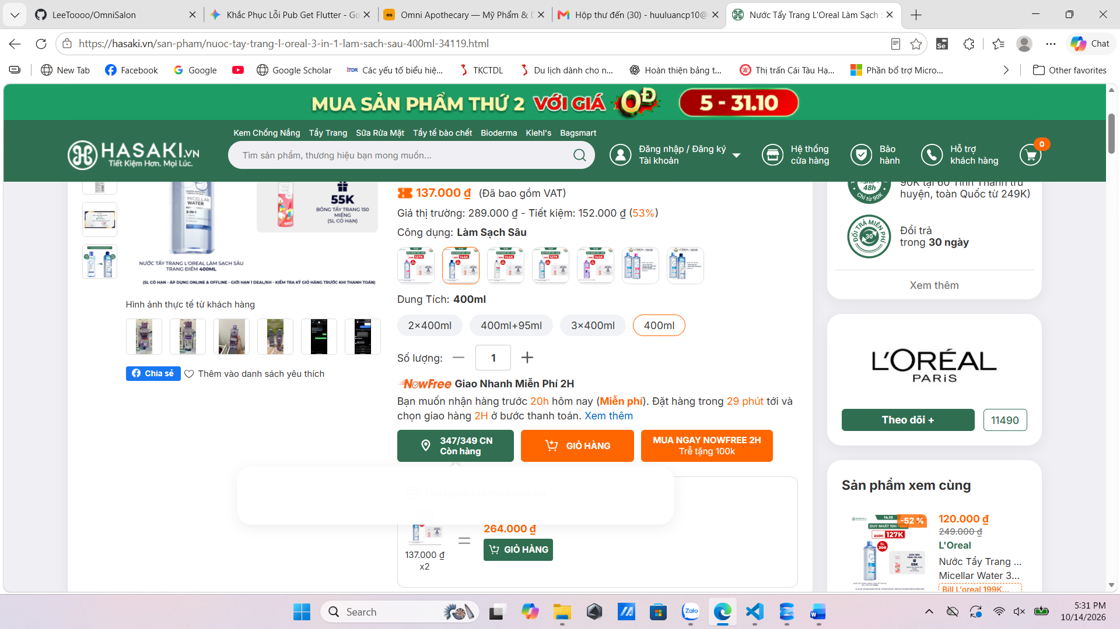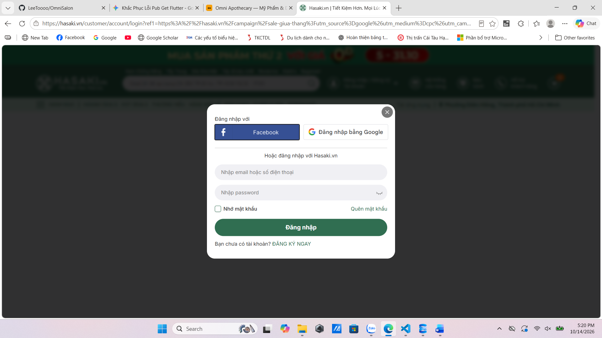

- Cần ráng cứng thanh tiêu đề đầu trang , dù kéo màn lên hay kéo xuống nó đều hiển thị ở đầu trang, để dễ dàng thao tác chức năng chuyển trang hoặc vào giỏ hàng, ví dụ dưới:
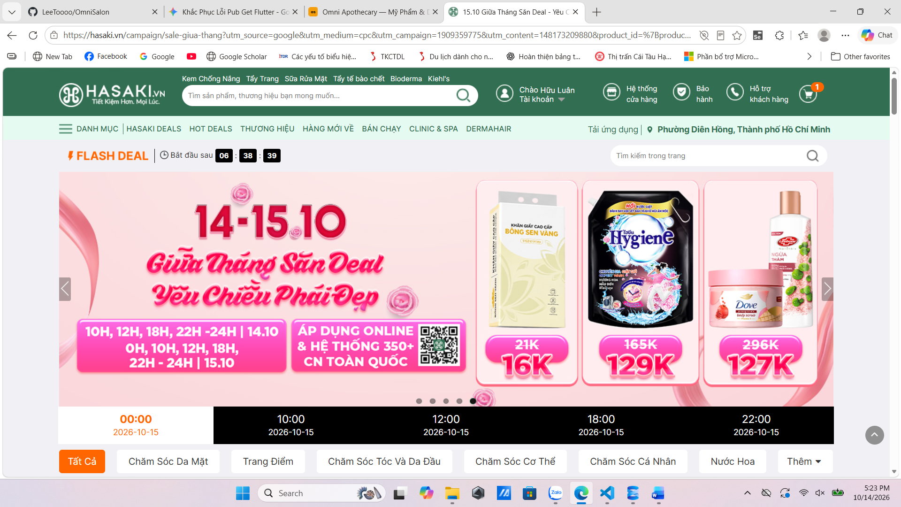
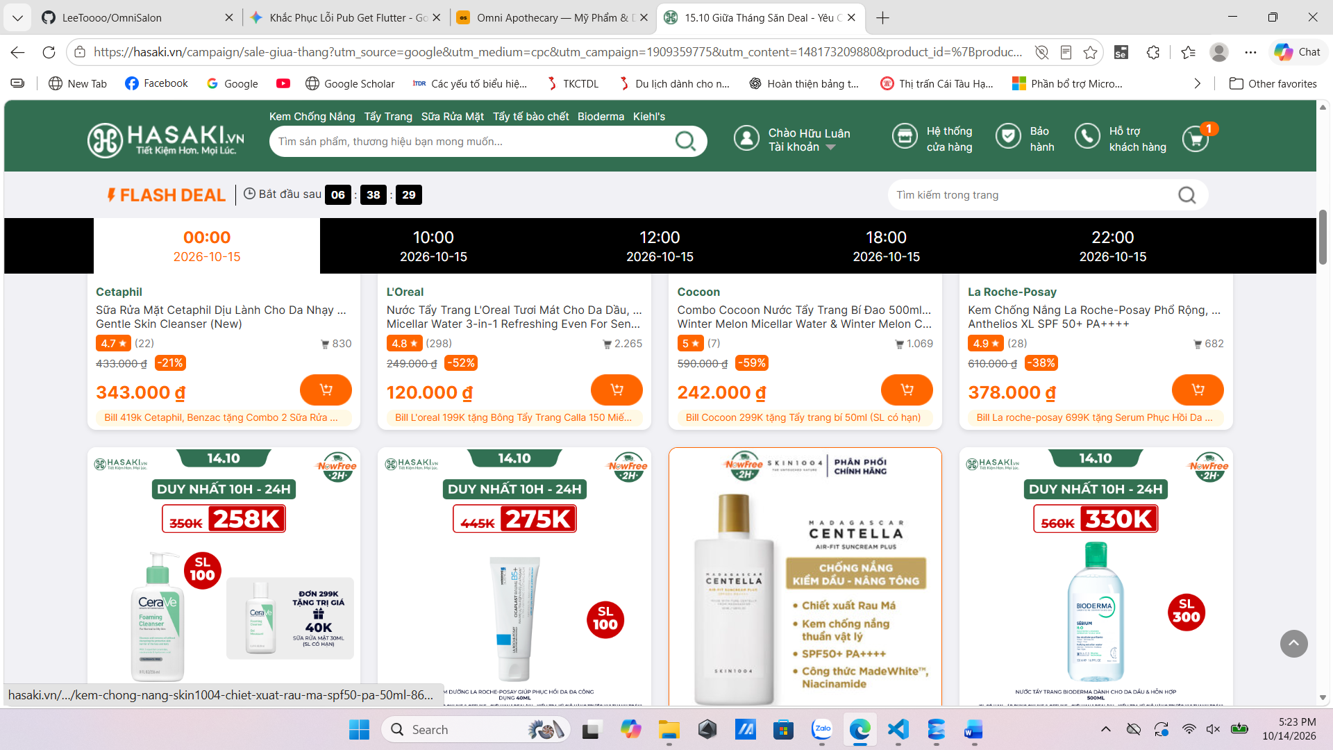

Chỗ xác thực gmail tui test vẫn lỗi nhé, nếu máy mọi test oke thì thôi.
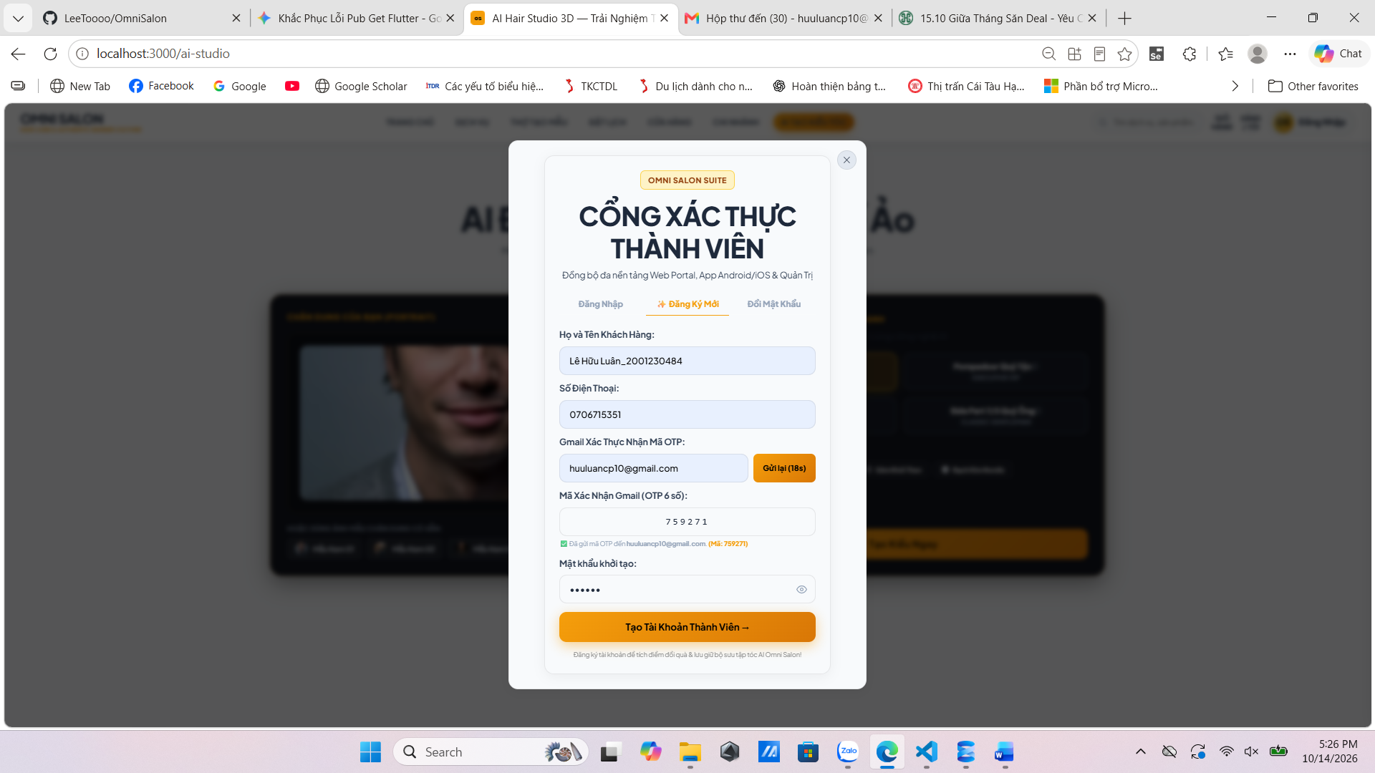

Lỗi đăng nhập
